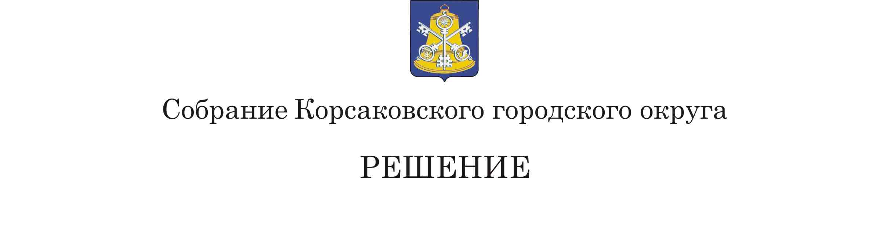

От 29.10.2024 № 68/10-22.

На 22-ом заседание 7- го созыва

О проекте муниципального правового акта «О внесении изменений в Устав муниципального образования «Корсаковский городской округ» Сахалинской области»

В соответствии со статьями 44,51 Федерального закона от 06.10.2003 № 131-ФЗ «Об общих принципах организации местного самоуправления в Российской Федерации», Федеральным законом от 13.07.2024 № 185-ФЗ «О внесении изменений в Федеральный закон «Об электроэнергетике» и отдельные законодательные акты Российской Федерации», статьей 27 Устава муниципального образования «Корсаковский городской округ» Сахалинской области, в целях приведения в соответствие с изменениями действующего законодательства норм Устава муниципального образования «Корсаковский городской округ» Сахалинской области, Собрание РЕШИЛО:
1. Утвердить текст проекта решения «О внесении изменений в Устав муниципального образования «Корсаковский городской округ» Сахалинской области».

2. Опубликовать настоящее решение в газете «Восход» одновременно с проектом муниципального правового акта «О внесении изменений в Устав муниципального образования «Корсаковский городской округ» Сахалинской области» (прилагается).
3. Настоящее решение вступает в силу со дня его принятия.
4. Контроль за исполнением настоящего решения возложить на постоянную комиссию по регламенту, нормотворчеству, местному самоуправлению и охране правопорядка (В.В.Белолипецкий).

Председатель Собрания
Корсаковского городского округа Л.Д. Хмыз

Принято_____________ № _________

на___________ заседании 7 - го созыва Проект

О внесении изменений в Устав муниципального образования «Корсаковский городской округ» Сахалинской области

В соответствии со статьями 44, 51 Федерального закона от 06.10.2003 № 131-ФЗ «Об общих принципах организации местного самоуправления в Российской Федерации», Федеральным законом от 13.07.2024 № 185-ФЗ «О внесении изменений в Федеральный закон «Об электроэнергетике» и отдельные законодательные акты Российской Федерации», Собрание РЕШИЛО:
1. Внести в Устав муниципального образования «Корсаковский городской округ» Сахалинской области следующие изменения:
1.1. Добавить часть 7 статьи 50 следующего содержания:
«7. Органы местного самоуправления осуществляют передачу в безвозмездное владение и пользование объектов электросетевого хозяйства, находящихся в муниципальной собственности, системообразующей территориальной сетевой организации или территориальной сетевой организации, действующих в границах субъекта Российской Федерации, в случаях, порядке и на условиях, которые установлены законодательством Российской Федерации об электроэнергетике.».
2. После государственной регистрации опубликовать настоящее решение в газете «Восход».

Председатель Собрания
Кораковского городского округа Л.Д. Хмыз

Мэр

Корсаковского городского округа А.В. Ивашов

